“Thắp sáng ngôi sao” là một hoạt động ngoại khóa về học thuật và kĩ năng dành cho các bạn sinh viên trẻ khoa Dược - Đại học Duy Tân mà Câu lạc bộ Dược Sĩ Ngôi Sao tổ chức.
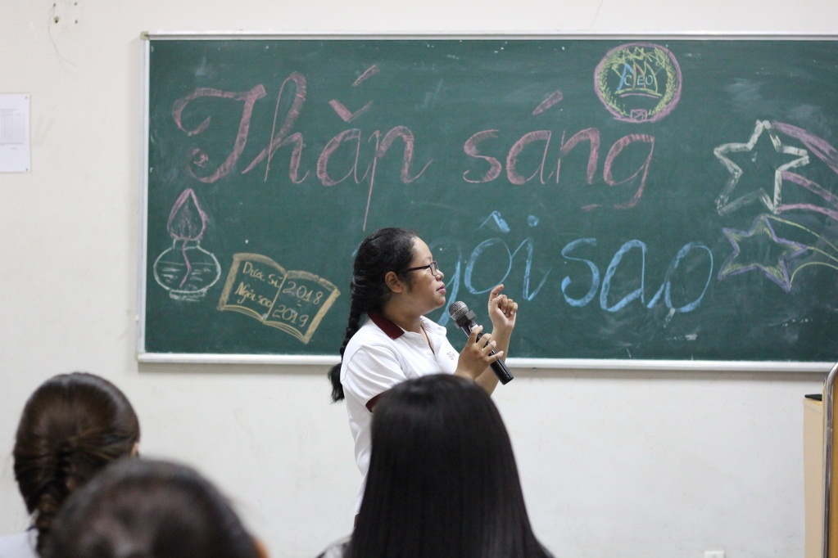
Hoạt động diễn ra trong vào 17h30 ngày 30/09/2018 với mở đầu là phần chia sẻ trên trang fanpage chính thức của câu lạc bộ về mục đích hoạt động của câu lạc bộ để khởi động lại cho việc học tập và rèn luyện trong sinh viên.
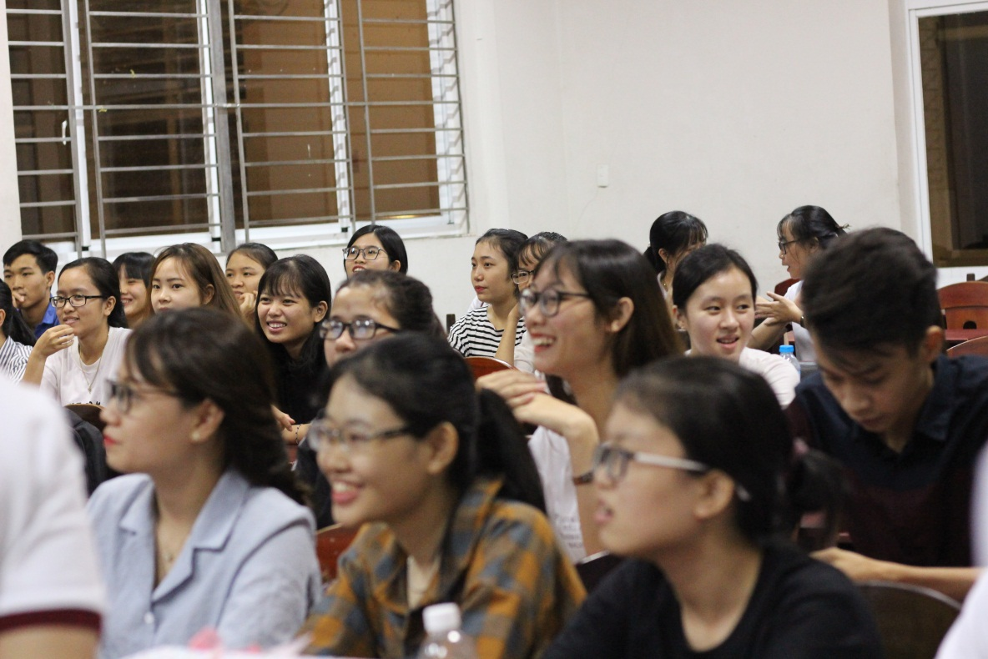
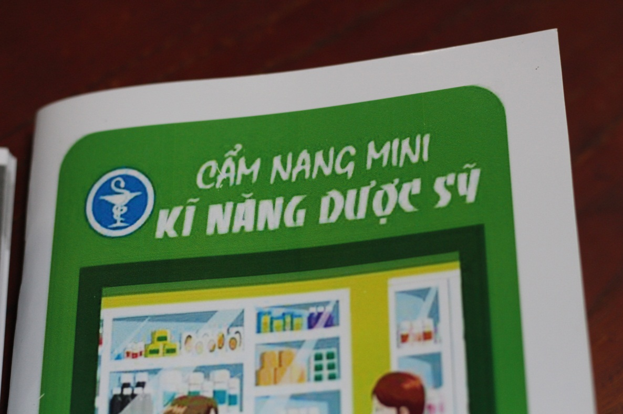
Các tài liệu học thuật do câu lạc bộ đã biên soạn
Tiếp đó có những phần rất đặc biệt như: Bầu và ra mắt các leader, Trò chơi cá nhân và đồng đội, và những trao đổi với 2 khách mời để nghe chia sẻ về 1 lĩnh vực mà rất nhiều bạn quan tâm.
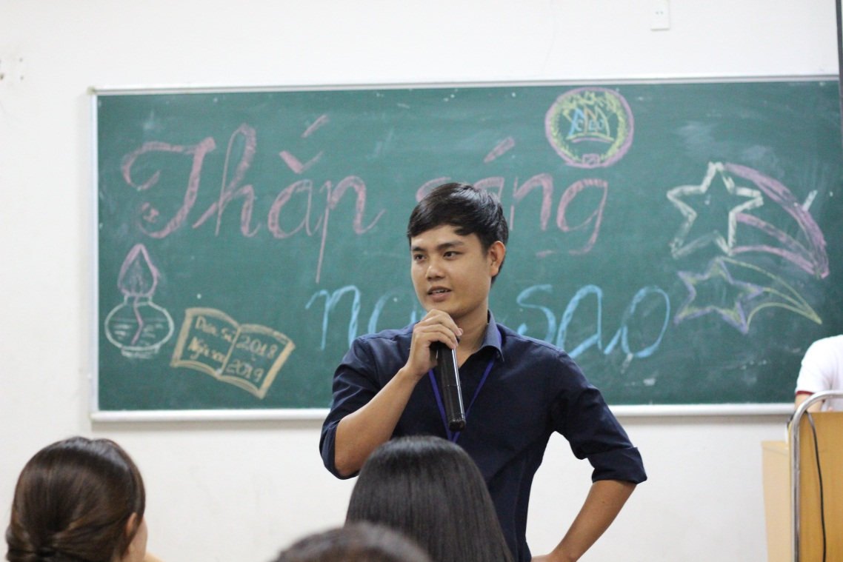
Thầy Trịnh Ngọc Hoàn chia sẻ một vài khía cạnh về công việc trình dược viên, và công tác viên trình dược cho các bạn sinh viên.
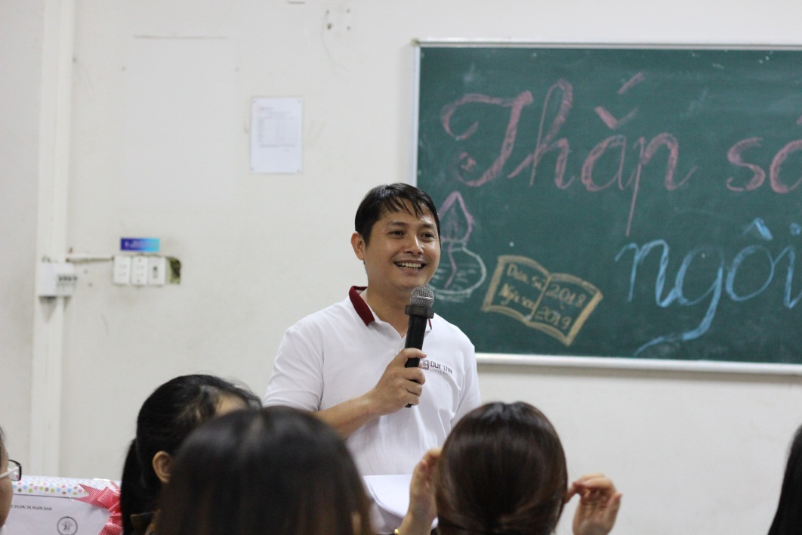
Thầy Nguyễn Công Kinh chia sẻ kinh nghiệm học tập
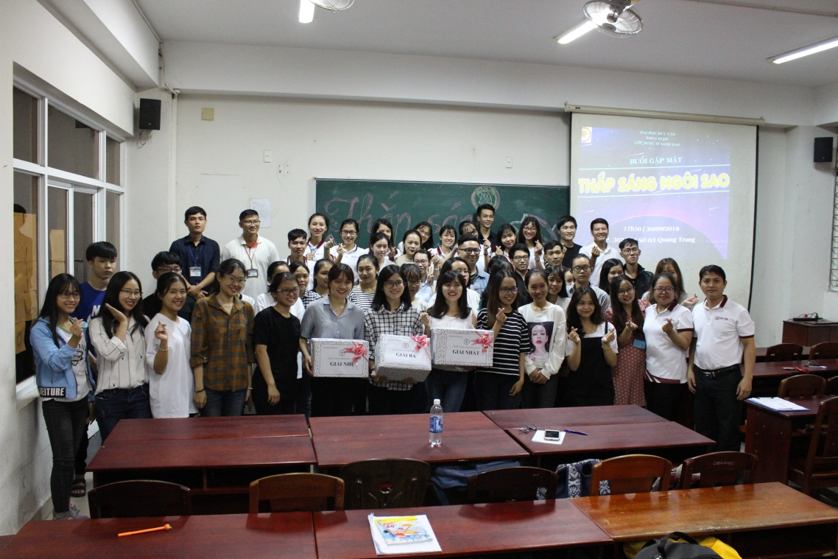
Kết thúc hoạt động, các bạn sinh viên đã có những phản hồi tích cực và mong muốn câu lạc bộ sẽ tiếp tục phát triển để khoa dược càng có nhiều môi trường hoạt động ngoại khóa hơn. Và bản thân ban chủ nhiệm câu lạc bộ cũng sẽ tiếp tục nỗ lực để đem đến những hoạt động giúp sinh viên hoàn thiện phương pháp học tập và rèn luyện kĩ năng mềm nhiều hơn trong cuộc sống hiện tại và tương lai.

